ЕВРАЗИЙСКИЙ СОВЕТ ПО СТАНДАРТИЗАЦИИ, МЕТРОЛОГИИ И СЕРТИФИКАЦИИ
(ЕАСС)

EURO-ASIAN COUNCIL FOR STANDARDIZATION, METROLOGY AND CERTIFICATION
(ЕАSС)
 | М Е Ж Г О С У Д А Р С Т В Е Н Н Ы Й  С Т А Н Д А Р Т | ГОСТ  26891–  202_  (проект RU, первая редакция)

Клапаны аэрозольные, распылительные устройства и ЗАЩИТНЫЕ колпачки
Технические условия

Настоящий проект стандарта не подлежит применению до его принятия

Минск
Евразийский совет по стандартизации, метрологии и сертификации
202_

Предисловие
Евразийский совет по стандартизации, метрологии и сертификации (ЕАСС) представляет собой региональное объединение национальных органов по стандартизации государств, входящих в Содружество Независимых Государств. В дальнейшем возможно вступление в ЕАСС национальных органов по стандартизации других государств.
Цели, основные принципы и общие правила проведения работ по межгосударственной стандартизации установлены ГОСТ 1.0 «Межгосударственная система стандартизации. Основные положения» и ГОСТ 1.2 «Межгосударственная система стандартизации. Стандарты межгосударственные, правила и рекомендации по межгосударственной стандартизации. Правила разработки, принятия, обновления и отмены»

Сведения о стандарте
1 РАЗРАБОТАН Акционерным обществом «Арнест» (АО «Арнест»)

2 ВНЕСЕН Межгосударственным техническим комитетом по стандартизации МТК 223 «Упаковка»

3 ПРИНЯТ Евразийским советом по стандартизации, метрологии и сертификации (протокол от № )
За принятие проголосовали:
Краткое наименование страны по МК (ИСО 3166) 004—97 | Код страны по МК  (ИСО 3166) 004–97 | Сокращенное наименование национального органа по стандартизации

4 ВЗАМЕН ГОСТ 26891–86

Информация о введении в действие (прекращении действия) настоящего стандарта и изменений к нему на территории указанных выше государств публикуется в указателях национальных стандартов, издаваемых в этих государствах, а также в сети Интернет на сайтах соответствующих национальных органов по стандартизации.
В случае пересмотра, изменения или отмены настоящего стандарта соответствующая информация будет опубликована на официальном интернет-сайте Межгосударственного совета по стандартизации, метрологии и сертификации в каталоге «Межгосударственные стандарты»

Исключительное право официального опубликования настоящего стандарта на территории указанных выше государств принадлежит национальным органам по стандартизации этих государств
МЕЖГОСУДАРСТВЕННЫЙ СТАНДАРТ
КЛАПАНЫ АЭРОЗОЛЬНЫЕ, РАСПЫЛИТЕЛЬНЫЕ устройства И ЗАЩИТНЫЕ КОЛПАЧКИ
Технические условия
Aerosol valves, spraying tops and caps. Specifications
Дата введения 202 – –
1 Область применения
Настоящий стандарт распространяется на аэрозольные клапаны, предназначенные для сохранения, эвакуации продукта и обеспечения герметичности; распылительные устройства, включая распылительные головки, пульверизаторы и дозаторы, предназначенные для подачи содержимого из аэрозольной упаковки, а также спрей-колпачки, колпачки-распылители, активаторы – для подачи содержимого из аэрозольной упаковки и предохранения от случайного срабатывания клапана; защитные колпачки, предназначенные для предохранения распылительных устройств от повреждения и случайного срабатывания клапана.
2 Нормативные ссылки
В настоящем стандарте использованы нормативные ссылки на следующие межгосударственные стандарты:
ГОСТ 15.001 Система разработки и постановки продукции на производство. Продукция производственно-технического назначения
ГОСТ 166 (ИСО 3599-76) Штангенциркули. Технические условия
ГОСТ 427 Линейки измерительные металлические. Технические условия
ГОСТ 577 Индикаторы часового типа с ценой деления 0,01 мм. Технические условия
ГОСТ 1513 Надфили. Технические условия
ГОСТ 2226 Мешки из бумаги и комбинированных материалов. Общие технические условия
ГОСТ 2405 Манометры, вакуумметры, мановакуумметры, напоромеры, тягомеры и тягонапоромеры. Общие технические условия
ГОСТ 2768 Ацетон технический. Технические условия

ГОСТ 6645 Полотна ножовочные для металла. Технические условия
ГОСТ 8273 Бумага оберточная. Технические условия
ГОСТ 11358 Толщиномеры и стенкомеры индикаторные с ценой деления 0,01 и 0,1 мм. Технические условия
ГОСТ 13356 Ящики деревянные для продукции рыбной промышленности. Технические условия
ГОСТ 13511 Ящики из гофрированного картона для пищевых продуктов, спичек, табачных изделий и моющих средств. Технические условия
ГОСТ 13837 Динамометры общего назначения. Технические условия
ГОСТ 13841 Ящики из гофрированного картона для химической продукции. Технические условия
ГОСТ 14192 Маркировка грузов
ГОСТ 15841 Ящики деревянные для продукции сельскохозяйственного и тракторного машиностроения. Технические условия
ГОСТ 17299 Спирт этиловый технический. Технические условия
ГОСТ 17308 Шпагаты. Технические условия
ГОСТ 17811 Мешки полиэтиленовые для химической продукции. Технические условия
ГОСТ 18300 Спирт этиловый ректификованный технический. Технические условия
ГОСТ 21240 Скальпели и ножи медицинские. Общие технические требования и методы испытаний
ГОСТ 24691 Баллоны и клапаны аэрозольные. Метод определения сплошности антикоррозионного покрытия
ГОСТ 25336 Посуда и оборудование лабораторные стеклянные. Типы, основные параметры и размеры
ГОСТ 26220 Баллоны аэрозольные алюминиевые моноблочные. Технические условия
ГОСТ 34033 Упаковка из картона и комбинированных материалов для пищевой продукции. Технические условия

ГОСТ ISO 2859-1 Статистические методы. Процедура выборочного контроля по альтернативному признаку. Часть 1. Планы выборочного контроля последовательных партий на основе приемлемого уровня качества

Примечание – При пользовании настоящим стандартом целесообразно проверить действие ссылочных стандартов и классификаторов на официальном интернет-сайте Межгосударственного совета по стандартизации, метрологии и сертификации (www.easc.by) или по указателям национальных стандартов, издаваемым в государствах, указанных в предисловии, или на официальных сайтах соответствующих национальных органов по стандартизации. Если на документ дана недатированная ссылка, то следует использовать документ, действующий на текущий момент, с учетом всех внесенных в него изменений. Если заменен ссылочный документ, на который дана датированная ссылка, то следует использовать указанную версию этого документа. Если после принятия настоящего стандарта в ссылочный документ, на который дана датированная ссылка, внесено изменение, затрагивающее положение, на которое дана ссылка, то это положение применяется без учета данного изменения. Если ссылочный документ отменен без замены, то положение, в котором дана ссылка на него, применяется в части, не затрагивающей эту ссылку.

3 Термины и определения
В настоящем стандарте применены следующие термины с соответствующими определениями:
3.1
аэрозольный клапан: Затвор для аэрозольной упаковки, сохраняющий давление внутри упаковки и позволяющий при нажатии проводить распыление содержащейся в упаковке продукции.
[ГОСТ 32180–2022, статья 31]

3.2 распылительное устройство: Устройство, преобразующее жидкость в аэрозоль, предназначенное для распыления или разбрызгивания жидкостей мельчайшими частицами.

Примечание – К распылительным устройствам относятся: распылительные головки, спрей-колпачки, колпачки-распылители, активаторы, пульверизаторы и дозаторы.

3.3 распылительная головка: Устройство, входящее в состав аэрозольной упаковки, устанавливаемое на шток клапана и предназначенное для ручного открывания клапана и направленного распыления или дозирования продукта, находящегося под давлением.
3.4
пульверизатор (распылитель): Устройство для распыления, разбрызгивания жидкостей мельчайшими частицами.
Примечание — Допускается применять термин «курковый распылитель» — пульверизатор, имеющий подвижную конструкцию в виде спускового курка, при нажатии на который происходит распыление продукта.
[ГОСТ 32180–2022, статья 33]

3.5
дозатор: Функциональное устройство для отмеривания (дозирования) заданной массы или объема продукции.
Примечание — Допускается применять специальные термины: «дозирующее устройство», «дозатор-ограничитель» или «диспенсер» — функциональные устройства, предназначенные для отмеривания жидкости по объему при опорожнении упаковки и препятствующие или затрудняющие ее повторное заполнение.
[Адаптировано из ГОСТ 32180–2022, статья 35]

3.6 спрей-колпачок: Устройство, конструктивно объединяющее колпачок и элементы распылительных устройств, которые не могут быть разделены без утраты функциональных свойств, предназначенное для ручного приведения клапана в действие, посредством осевого перемещения для высвобождения (распыления) продукта, и предохранения от его случайного срабатывания.
3.7 колпачок-распылитель: Устройство, конструктивно объединяющее колпачок и элементы распылительных устройств, которые не могут быть разделены без утраты функциональных свойств, предназначенное для ручного приведения клапана в действие, посредством осевого перемещения для высвобождения (распыления) продукта, и предохранения от его случайного срабатывания, конструкция которого может предусматривать отсутствие сопла.
3.8 активатор: Устройство, конструктивно объединяющее колпачок и элементы распылительной системы, которые не могут быть разделены без утраты функциональных свойств, предназначенное для ручного приведения клапана в действие, посредством осевого перемещения для высвобождения (распыления) продукта, и предохранения от его случайного срабатывания, с особым вихревым механизмом внутри.
Примечание – В качестве вихревого механизма применяют сопло определенной формы, от которой зависит характер распыления.

3.9
защитный колпачок: Укупорочное средство, устанавливаемое поверх распылительной головки, дозатора или пульверизатора и фиксируемое на венчике горловины упаковки, служащее предохранения от повреждения и случайного срабатывания клапана.
[Адаптировано из ГОСТ 32180–2022, статья 29]

4 Технические требования
4.1 Общий вид аэрозольного клапана с разной конструкцией сопрягаемых частей с увеличенным проходным сечением приведен на рисунке 1; с тарированными (калиброванными) соплами – на рисунке 2.

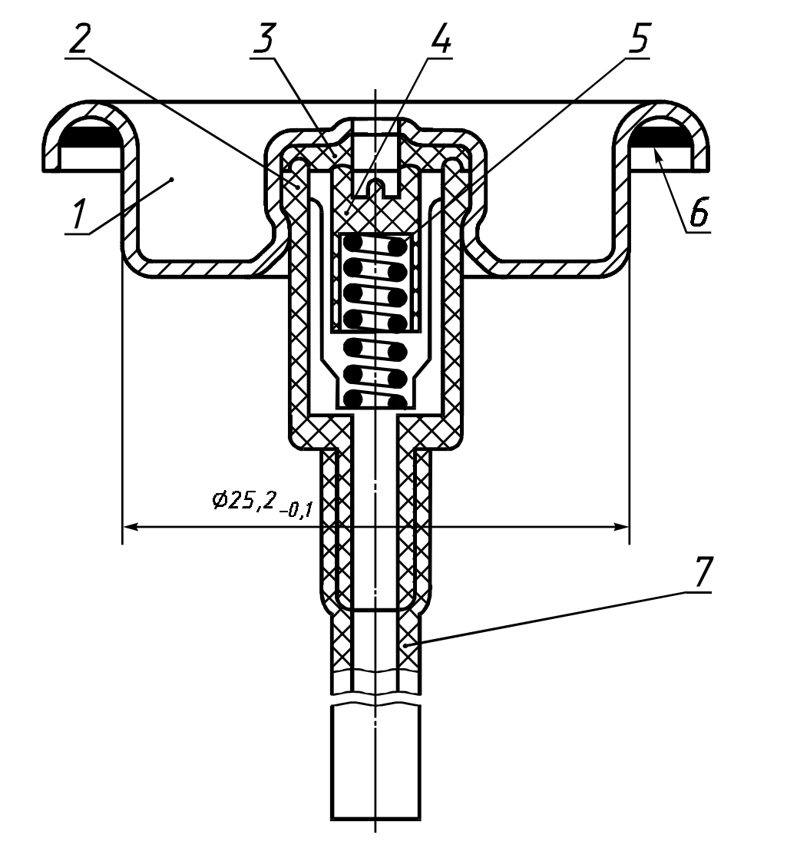
1 – корпус клапана; 2 – карман; 3 – ниппель; 4 – шток; 5 – пружина; 6 – прокладка;
7 – трубка
Рисунок 1 – Общий вид аэрозольного клапана с увеличенным проходным сечением

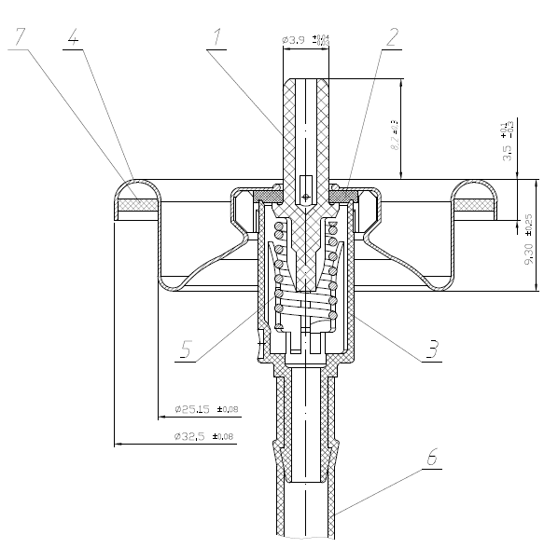
1 – шток; 2 – ниппель; 3 – карман; 4 – корпус клапана; 5 – пружина; 6 – трубка;
7 – прокладка
Рисунок 2 – Общий вид аэрозольного клапана с тарированными (калиброванными) соплами
4.2 Аэрозольный клапан устанавливают в аэрозольные баллоны с горловиной диаметром 25,4 мм по ГОСТ 26220 или другой технической документации. Распылительную головку устанавливают в шток (или на шток) аэрозольного клапана.
Распылительные устройства устанавливают в шток (или на шток) аэрозольного клапана с фиксацией их на клапане или баллоне.
Защитный колпачок устанавливают на распылительные устройства или на аэрозольный баллон с фиксацией его на клапане или баллоне.
4.3 Конструкция, размеры, форма уплотнительных элементов деталей, материалы для изготовления деталей должны соответствовать рабочим чертежам, утвержденным в установленном порядке.
4.4 Аэрозольный клапан и детали клапана
4.4.1 Аэрозольный клапан должен открываться при нажиме до отказа на распылительные устройства и закрываться немедленно после их освобождения.
4.4.2 Максимальное усилие нажатия для открывания аэрозольного клапана не должно превышать 40 Н (4 кгс).
4.4.3 Допускаемая микроутечка пара через места уплотнения ниппеля не должна превышать 0,4 см³ в течение 6 ч при давлении (1,20 ± 0,05) МПа [(12 ± 0,5) кгс/см²].
4.4.4 Аэрозольный клапан должен выдерживать осевое усилие сжатия не менее 150 Н (15 кгс). Аэрозольный клапан должен выдерживать не менее 500 рабочих циклов (открывание – закрывание).
4.4.5 Допускается деформация клапана (корпуса) не более 0,8 мм при избыточном давлении паров;
- (1,00 ± 0,05) МПа [(10,0 ± 0,5) кгс/см²] – для алюминиевого корпуса;
- (1,20 ± 0,05) МПа [(12,0 ± 0,5) кгс/см²] – для усиленного алюминиевого корпуса;
- (1,50 ± 0,05) МПа [(15,0 ± 0,5) кгс/см²] – для жестяного корпуса;
- (2,20 ± 0,05) МПа [(22,0 ± 0,5) кгс/см²] – для усиленного жестяного корпуса.
4.4.6 Усилие снятия трубки с хвостовика кармана должно быть не менее 40 Н (4 кгс). Допускаемый зазор между торцом трубки и карманом – не более 0,8 мм.
4.4.7 Внутренняя поверхность корпуса клапана должна иметь антикоррозионное покрытие (лак, эмаль и другие).
Покрытие должно быть сплошным и гладким.
Допускается не защищать внутреннюю поверхность клапана в зависимости от свойств препарата.
4.4.8 Антикоррозионное покрытие корпуса клапана должно быть полностью отвердевшим.
4.4.9 Наружная поверхность корпуса клапана должна иметь декоративное покрытие:
- для жестяного корпуса – лаковое или эмалевое;
- для алюминиевого корпуса – лаковое, эмалевое или окисное.
Допускается изготовлять корпус клапана без наружного покрытия.
При визуальном осмотре поверхность покрытия должна быть целостной и гладкой.
4.4.10 Корпус клапана должен быть гладким с плавным переходом вытяжки, без заусенцев и задиров.
На нерабочей поверхности корпуса клапана допускаются плавные следы перехода вытяжки глубиной до 0,1 мм.
4.4.11 Поверхности кармана и штока должны быть гладкими, без пятен, расслоений, холодного спая, вздутий и облоя. Структура деталей должна быть однородной без внутренних пор и раковин.
4.4.12 На нерабочих поверхностях кармана и штока, в местах обрыва литника или разъема литьевой формы допускаются выступы высотой до 0,3 мм.
4.4.13 Прокладка не должна спадать при колебаниях клапана с частотой 50 Гц с амплитудой 0,3 мм в течение (20 ± 2) мин.
4.4.14 Трубка должна иметь ровную гладкую поверхность без расслоений и пористости. На ее поверхности допускаются следы инструмента.
4.4.15 Трубка должна быть стойкой к растрескиванию под действием внутренних напряжений в активной среде при температуре (50 ± 5) °C в течение (60 ± 5) мин.
4.4.16 Поверхности ниппеля и прокладки должны быть гладкими, не иметь инородных включений, раковин, пузырьков, пор и механических повреждений.
На рабочих поверхностях не допускаются заусенцы и недорезы.
4.4.17 На резиновых и пластмассовых прокладках и ниппелях допускаются круговые следы резания – не более 0,1 мм.
4.4.18 Концы пружины должны быть без заусенцев. Крайние витки пружины должны быть поджаты к рабочим виткам.
4.4.19 На поверхности витков не допускаются волосовины, раковины, расслоения, закаты, коррозия, а также местная скрученность проволоки.
4.4.20 Предел остаточной деформации после сжатия пружин под максимальной рабочей нагрузкой не должен превышать 1,5% первоначальной высоты пружины, измеренной в свободном состоянии.
4.5 Распылительные устройства
4.5.1 Наружная поверхность распылительных устройств должна быть гладкой или с декоративным рифлением, без пятен, расслоений, холодного спая, вздутий, пористостей и облоя.
4.5.2 Запрессованное сопло может быть любого цвета. Цвет сопла должен соответствовать образцу-эталону, утвержденному в установленном порядке.
4.5.3 На распылительных устройствах должен быть четкий рельефный указатель направления выхода содержимого или выходное отверстие должно легко обнаруживаться по углублению или скосу головки.
4.5.4 На поверхностях распылительных устройств в местах обрыва литника допускаются выступы высотой до 0,3 мм.
4.5.5 Сопло распылительных устройств должно выдерживать давление, не выпадая из головки:
- пластмассовое – (1,00 ± 0,05) МПа [(10 ± 0,5) кгс/см²];
- металлическое – (1,20 ± 0,05) МПа [(12 ± 0,5) кгс/см²].
4.5.6 В распылительных устройствах может не использоваться сопло, распыление содержимого из аэрозольной упаковки может обеспечиваться конструкцией распылительных устройств.
4.6 Защитный колпачок
4.6.1 Наружная поверхность защитного колпачка должна быть гладкой или иметь декоративное рифление.
Не допускается искажение формы, холодный спай, трещины и механические повреждения.
4.6.2 Допускается отливка фирменного знака или декоративного рисунка.
4.6.3. Цвет защитного колпачка должен соответствовать образцу-эталону, утвержденному в установленном порядке.
4.6.4. Допускается остаток точечного литника высотой до 0,5 мм и искажение формы посадочного диаметра колпачка, исчезающее при посадке колпачка на баллон.
4.8 Упаковка
4.8.1 Аэрозольные клапаны, детали клапана, распылительные устройства и защитные колпачки упаковывают по наименованиям, массой брутто не более 20 кг, в следующую упаковку:
- ящики по ГОСТ 13841; ГОСТ 13511; ГОСТ 34033;
- мешки четырехслойные бумажные по ГОСТ 2226;
- мешки полиэтиленовые по ГОСТ 17811;
- ящики деревянные по ГОСТ 15841, ГОСТ 13356.
Допускается применение транспортной упаковки бывшей в употреблении, при условии обеспечения сохранности продукции.
4.8.2 По согласованию с потребителем допускается поставка клапанов без трубок.
4.8.3 Трубка в бухтах должна быть длиной не менее 500 м и иметь два конца. Допускаются бухты длиной от 200 до 500 м, не более 10% от общего количества бухт. Каждую бухту упаковывают в оберточную бумагу по ГОСТ 8273 или полиэтиленовую пленку толщиной не менее 0,05 мм и перевязывают текстильной лентой по нормативно-технической документации или шпагатом по ГОСТ 17308.
4.8.4 Ящики, мешки и бухты при транспортировании должны быть уложены рядами, ящики – крышками вверх.
4.9 Маркировка
4.9.1 На торцовую стенку ящиков или верхнюю часть (у шва) мешков наклеивают бумажный ярлык или при помощи трафарета несмываемой краской наносят маркировку, содержащую:
- наименование предприятия-изготовителя и/или товарный знак (при наличии);
- наименование изделия и обозначения рабочего чертежа;
- количество изделий в упаковке;
- номер партии;
- дату изготовления (год, месяц);
- обозначение настоящего стандарта;
- номер или фамилию упаковщика;
- штамп отдела технического контроля.
4.9.2 Транспортная маркировка— по ГОСТ 14192 с нанесением манипуляционных знаков: «Хрупкое. Осторожно», «Беречь от влаги».
4.9.3 На бухту трубки подвешивают ярлык с указанием:
- наименования предприятия-изготовителя и/или его товарного знака (при наличии);
- наименования трубки и обозначения рабочего чертежа;
- массы или длины трубки;
- номера партии или номера бухты;
- даты изготовления (год, месяц);
- обозначения настоящего стандарта;
- номера или фамилии упаковщика;
- штампа отдела технического контроля.
5 Правила приемки
5.1 Аэрозольные клапаны, распылительные устройства, защитные колпачки или детали клапанов принимают партиями.
Партией считают количество клапанов, распылительные устройства, защитные колпачки или деталей клапанов и распылительных устройств одного вида, изготовленное по одному технологическому режиму и сопровождаемое одним документом о качестве, содержащим:
- наименование предприятия-изготовителя и/или товарный знак (при наличии);
- юридический или фактический адрес предприятия-изготовителя;
- наименование изделия;
- дату изготовления (месяц, год);
- номер и объем партии;
- обозначение настоящего стандарта.
5.2 При контроле качества клапанов, распылительных устройств и защитных колпачков проводят приемо-сдаточные и периодические испытания.
5.3 Приемо-сдаточные и периодические испытания проводят по группам, указанным в таблице 1.
Таблица 1
Номер группы | Контролируемые показатели по пунктам
Номер группы | при приемо-сдаточных испытаниях | при периодических испытаниях
1 | 4.4.11; 4.4.19; 4.6.3 | 4.4.2; 4.4.6; 4.4.10; 4.4.12; 4.4.14; 4.4.18; 4.4.20; 4.5.2
2 | 4.4.15; 4.5.1 | 4.4.4; 4.4.5; 4.4.7–4.4.9; 4.4.16; 4.4.17; 4.5.4; 4.6.4
3 | 4.4.1; 4.4.3; 4.5.5 | 4.3; 4.4.13; 4.5.3; 4.6.1

5.4 Для контроля качества изделий по показателям приемо-сдаточных и периодических испытаний отбирают выборки по таблице 2.
Допускается переход от нормального контроля к ослабленному, если выполнены условия, предусмотренные ГОСТ ISO 2859-1.
5.4.1 Решение о партии:
по результатам контроля изделий первой выборки партию принимают, если количество изделий, не соответствующих требованиям настоящего стандарта, по показателям приемо-сдаточных испытаний в первой выборке меньше или равно указанному в графах 3, 9, 15 таблицы 2, и бракуют, если это количество больше или равно указанному в графах 4, 10, 16 таблицы 2.
Таблица 2
Объем партии | Выборки
Объем партии | AQL 6,5 %
Объем партии | Первая |  |  | Вторая
Объем партии | Объем выборки | Приемочное число | Браковочное число | Объем выборки | Приемочное число | Браковочное число
1 | 2 | 3 | 4 | 5 | 6 | 7
От 3200 до 10000 | 50 | 5 | 9 | 50 | 12 | 13
От 10001 до 35000 | 80 | 7 | 11 | 80 | 18 | 19
От 35001 до 150000 | 125 | 11 | 16 | 125 | 26 | 27
От 150001 до 500000 | 200 | 11 | 16 | 200 | 26 | 27
Продолжение таблицы 2
Объем партии | Выборки
Объем партии | AQL 2,5 %
Объем партии | Первая |  |  | Вторая
Объем партии | Объем выборки | Объем выборки | Объем выборки | Объем выборки | Объем выборки | Объем выборки
1 | 8 | 9 | 10 | 11 | 12 | 13
От 3200 до 10000 | 50 | 2 | 5 | 50 | 6 | 7
От 10001 до 35000 | 80 | 3 | 7 | 80 | 8 | 9
От 35001 до 150000 | 125 | 5 | 9 | 125 | 12 | 13
От 150001 до 500000 | 200 | 7 | 11 | 200 | 18 | 19

Окончание таблицы 2
Объем партии | Выборки
Объем партии | AQL 1,0 %
Объем партии | Первая |  |  | Вторая
Объем партии | Объем выборки | Объем выборки | Объем выборки | Объем выборки | Объем выборки | Объем выборки
1 | 14 | 15 | 16 | 17 | 18 | 19
От 3200 до 10000 | 32 | 0 | 2 | 32 | 1 | 2
От 10001 до 35000 | 32 | 0 | 2 | 32 | 1 | 2
От 35001 до 150000 | 50 | 0 | 3 | 50 | 3 | 4
От 150001 до 500000 | 50 | 0 | 3 | 50 | 3 | 4

Если количество изделий, не соответствующих требованиям настоящего стандарта, в выборке больше указанного в графах 3, 9, 15, но меньше указанного в графах 4, 10, 16 таблице 2, то отбирают вторую выборку.
По результатам контроля второй выборки партию принимают, если количество изделий, не соответствующих требованиям настоящего стандарта, в двух выборках меньше или равно указанному в графах 6, 12, 18 таблице 2, и бракуют, если это количество больше или равно указанному в графах 7, 13, 19.
5.5 Периодические испытания изготовитель проводит не реже одного раза в месяц в объеме приемо-сдаточных испытаний.
Результаты периодических испытаний оформляют протоколом по ГОСТ 15.001.

6 Методы контроля
6.1 Соответствие аэрозольных клапанов, распылительных устройств, защитных колпачков или деталей клапанов требованиям 4.4.7, 4.4.9–4.4.12, 4.4.14–4.4.16, 4.4.18, 4.4.19, 4.5.1–4.5.3, 4.5.5, 4.6.1, 4.6.3, 4.6.4 определяют визуально без применения увеличительных приборов.
6.2 Проверку геометрических размеров деталей клапана по 4.3, проводят универсальным измерительным микроскопом с ценой деления шкалы отсчетного устройства 0,001 мм; универсальным измерительным инструментом по ГОСТ 166 и ГОСТ 11358 или специальными шаблонами и калибрами с погрешностью измерения не более 0,05 мм.
6.3 Проверка открывания (закрывания) клапана в соответствии с 4.4.1 и определение максимального усилия для открывания клапана в соответствии с 4.4.2.
6.3.1 Аппаратура
Приспособление (см. рисунок 3), состоящее из следующих составных частей:
- манометр по ГОСТ 2405 с верхним пределом измерения давления 1 МПа (10 кгс/см²), класса точности 2,5;
- установка измерительная с основной погрешностью измерения не более 2%;
- головка приспособления с распылительной головкой;
- основание приспособления;
- индикатор часового типа по ГОСТ 577 с пределами измерения 0–10 мм, класса точности 1;
- секундомер с ценой деления секундной шкалы 0,2 с, класса точности 3.
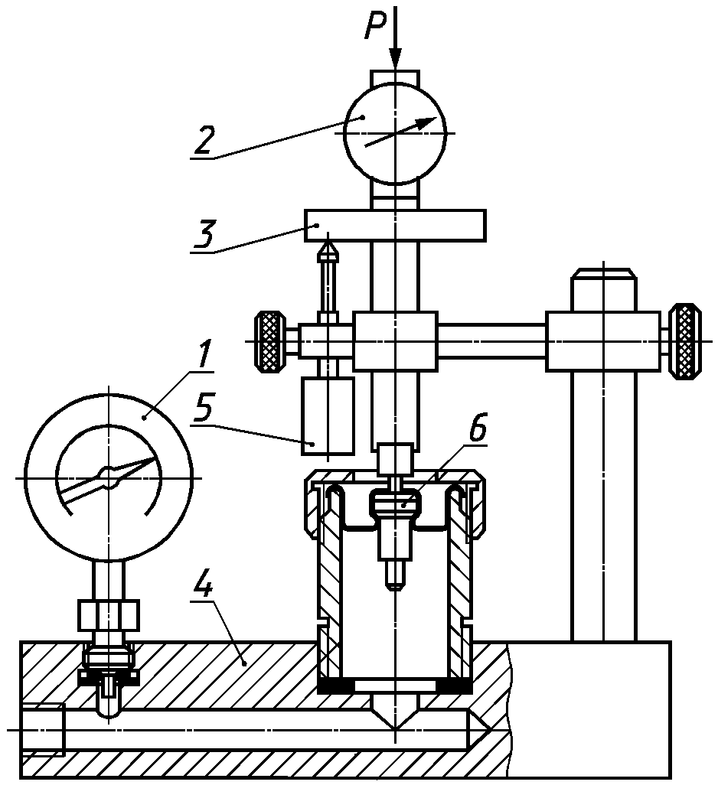
1 – манометр; 2 – измерительная установка; 3 – головка приспособления; 4 – основание приспособления; 5 – индикатор часового типа; 6 – аэрозольный клапан; P – прилагаемая сила
Рисунок 3
6.3.2 Проведение испытания
Клапан аэрозольный 6 с распылительной головкой герметично закрепляют в приспособление 4, через редуктор подводят сжатый воздух или инертный газ, или другие неагрессивные среды под давлением от 0,4 до 0,5 МПа (от 4 до 5 кгс/см²). Нажатием пальца на распылительную головку открывают клапан, после снятия пальца с распылительной головки клапан должен немедленно закрываться. Затем при усилии P = 0 стрелку индикатора 5 устанавливают на нулевую отметку. Усилие P = 15 Н (1,5 кгс) половина от предполагаемого усилия открывания клапана, достигается плавно после чего усилие повышают ступенчато по 2 Н (0,2 кгс) с выдержкой каждой ступени до полного прекращения движения стрелки индикатора 5. После прекращения движения стрелки индикатора, фиксируют усилие по показанию измерительной установки 2, которое является определяемой величиной.
6.4 Проверка микроутечки через ниппель аэрозольного клапана – в соответствии с 4.4.3.
6.4.1 Аппаратура
Приспособление для определения микроутечки (см. рисунок 4), состоящее из следующих частей:
- манометр по ГОСТ 2405 с верхним пределом измерения давления 1,6 МПа, класса точности 2,5;
- затвор стеклянный градуировочный, с ценой деления не более 0,1 см³;
- основания приспособления;
- часы.
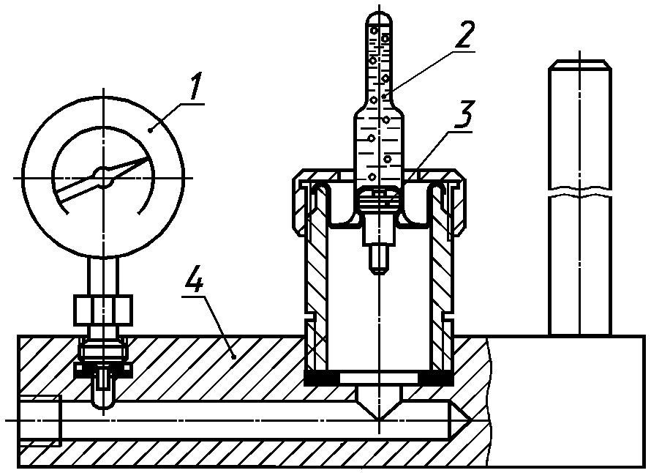
1 – манометр; 2 – стеклянный градуированный затвор; 3 – клапан аэрозольный;
4 – основание приспособления
Рисунок 4
6.4.2 Проведение испытания
Клапан герметично закрепляют в приспособлении. Под клапан через редуктор подают сжатый воздух или инертный газ под давлением (1,20 ± 0,05) МПа [(12 ± 0,5) кгс/см³]. На центральный выступ корпуса клапана одевают стеклянный градуированный затвор, наполненный водой.
Газ, входящий через отверстие в ниппель в виде пузырьков, поднимается вверх и скапливается над водой в затворе. Объем воды, вытесненный сжатым воздухом или инертным газом в течение 6 ч ± 10 мин, соответствует величине микроутечки.
6.5 Определение работоспособности аэрозольного клапана – в соответствии с 4.4.4.
6.5.1 Аппаратура по п. 6.3.1.
6.5.2 Проведение испытания
Для определения работоспособности аэрозольного клапана используется клапан, проверенный по 6.3.
Под клапан через редуктор подается сжатый воздух или инертный газ давлением (0,4^{+0,1}) МПа [(4⁺¹ кгс/см²)], когда стрелка манометра остановится, плавно прилагается осевое усилие P = (150 ± 5) Н [(15 ± 0,5) кгс] и выдерживается (60 ± 5) с.
Давление под клапаном, которое определяется манометром, должно оставаться постоянным.
Для испытания на выдержку установленного количества циклов работы клапана к головке приспособления 3 прилагают 500 раз изменяющееся усилие P от 0 до 3 Н (0,3 кгс) не менее, определенного по 6.3.
Давление под клапаном контролируется манометром 1, который должен показывать постоянное давление.
6.6 Проверка клапана на деформацию - в соответствии с 4.4.5.
6.6.1 Аппаратура
Приспособление для испытания (см. рисунок 5), состоящее из следующих составных частей:
- манометр по ГОСТ 2405 с верхним пределом измерения давления 2,5 МПа (25 кгс/см²), класса точности 2,5;
- индикатор часового типа по ГОСТ 577 с диапазоном измерения от 0 до 10 мм, класса точности 1;
- секундомер с ценой деления секундной шкалы 0,2 с, класса точности 3.

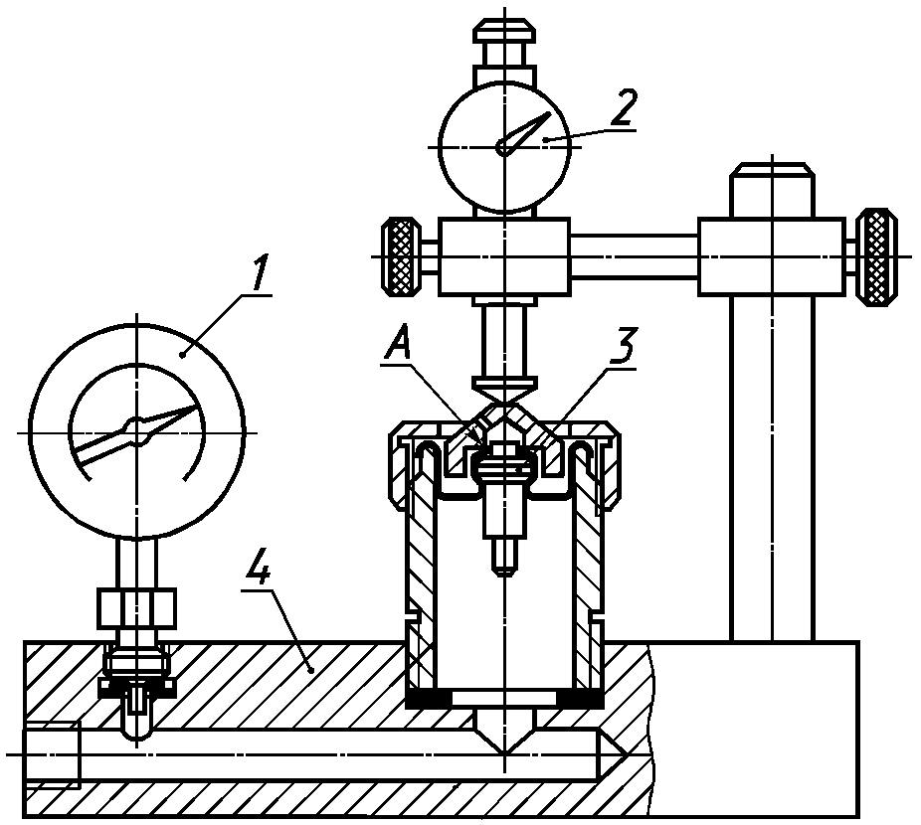

1 – манометр; 2 – индикатор часового типа; 3 – аэрозольный клапан; 4 – основание приспособления
Рисунок 5

6.6.2 Проведение испытания
Аэрозольный клапан закрепляют в приспособлении. В корпус клапана вставляют поплавок, приспособление устанавливают на горизонтальной поверхности с допускаемым уклоном не более 1:100.
Стрелку индикатора устанавливают на нулевую отметку. Через редуктор к приспособлению подают сжатый воздух или инертный газ, или другие неагрессивные среды.
При помощи редуктора давление в приспособлении поднимают до 0,6 МПа (6 кгс/см²). Затем давление в приспособлении равномерно повышают.
После достижения давления, указанного в 4.4.5, его выдерживают в течение (5 ± 1) мин и по индикатору 2 отсчитывают величину деформации поверхности A, которая не должна превышать 0,8 мм.
6.7 Проверка усилия снятия трубки с хвостика кармана – в соответствии с 4.4.6.
6.7.1 Аппаратура
Приспособление (см. рисунок 6) для проведения проверки, состоящее из следующих составных частей:
- основание приспособления;
- зажим трубки;
- динамометр ДПУ-0,02-2 по ГОСТ 13837.
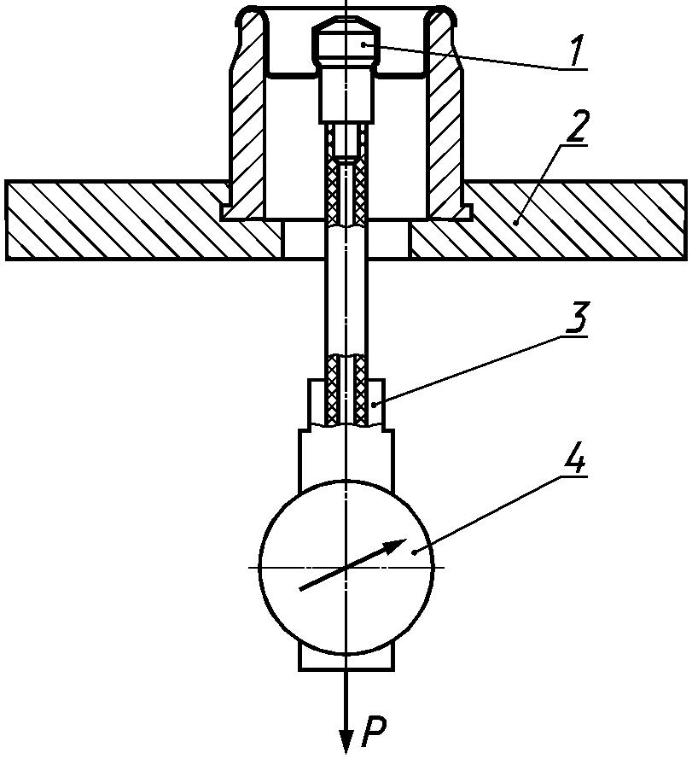
1 – клапан аэрозольный; 2 – основание приспособления; 3 – зажим трубки;
4 – динамометр; P – прилагаемая сила
Рисунок 6
6.7.2 Проведение испытания
Клапан с трубкой помещают в приспособление, зажимом 3, связанным с динамометром 4, зажимают конец трубки.
При приложении возрастающей нагрузки до (40⁺⁴) Н (4^{+0,4}) кгс не должно происходить смещения или съема трубки.
6.8 Определение сплошности антикоррозионного покрытия по 4.4.7 проводят по ГОСТ 24691.
6.9 Определение степени отвердения антикоррозионного покрытия корпуса клапана – по 4.4.8.
6.9.1 Материалы и реактивы:
- тампон из ткани;
- ацетон технический по ГОСТ 2768 или метилэтилкетон по нормативно-технической документации.
6.9.2 Проведение испытания
Тампоном, смоченным в ацетоне или метилэтилкетоне, протирают 40 раз лаковое покрытие корпуса клапана, после чего проводят визуальный осмотр. На поверхности не должно быть размягчения, разрушения, растворения и других изменений лакового покрытия.
Испытание проводят в помещении с температурой 16 – 25 °C.
Если указанный растворитель не вскрывает дефектов покрытия, допускается заменить его другим с учетом свойств применяемого покрытия.
При изготовлении корпуса клапана из лакированной жести контроль степени отверждения лакового покрытия проверяется на лакированной жести.
6.10 Определение величины выступа обрывов литников – по 4.4.12, 4.5.4 и 4.6.4; глубины следов вытяжки корпуса клапана – 4.4.10, следов резания прокладки и ниппелей – 4.4.17.
6.10.1 Аппаратура и материалы:
- микроскоп универсальный с ценой деления шкалы 0,001 мм;
- скальпель медицинский по ГОСТ 21240;
- лезвия по нормативно-технической документации;
- полотно ножовочное для металла по ГОСТ 6645;
- надфили по ГОСТ 1513 с номерами насечек 6–8.
6.10.2 Проведение испытания
Высоту выступов в местах обрывов литников измеряют без разрушения детали.
Глубину следов вытяжки корпуса клапана измеряют после разреза корпуса, прокладки и ниппеля по осевой линии.
6.11 Определение прочности посадки прокладки в канавку корпуса клапана – по 4.4.14.
6.11.1 Аппаратура:
- стол вибрационный, обеспечивающий частоту (50 ± 5) Гц и амплитуду колебаний
0,3 мм;
- часы.
6.11.2 Проведение испытания
Аэрозольный клапан с прокладкой закрепляют вертикально за хвостовик кармана на вибрационном столе, включают вибратор на (20 ± 2) мин. Во время испытания прокладка не должна выпадать из канавки корпуса клапана.
6.12 Проверка трубки на растрескивание под напряжением – по 4.4.16.
6.12.1 Аппаратура, материалы и реактивы:
- дорн-шаблон из нержавеющей стали;
- баня водяная или термостат, обеспечивающие температуру (50⁺⁵) °C;
- часы;
- спирт этиловый технический марки А или Б по ГОСТ 17299 или по ГОСТ 18300;
- пробирка П2Т-21 или стакан исполнения В-1 из термостойкого стекла по ГОСТ 25336;
- линейка по ГОСТ 427.
6.12.2 Проведение испытания
Для проведения испытаний от партии отбирают 10% бухт и отрезают по три образца от каждой бухты.
Образцы трубки длиной (50 ± 5) мм с одним ровно обрезанным концом надевают вручную вращательным движением на дорн-шаблоны, имитирующие форму хвостовика кармана. Размер дорн-шаблона должен соответствовать диаметру хвостовика кармана с плюсовым допуском от 0,1 до 0,2 мм.
Шаблоны с трубками помещают в пробирку или стакан, заполненные этиловым спиртом, накрывают и помещают в термостат или водяную баню, выдерживают в течение (60 ± 5) мин при температуре (50⁺⁵) °C.
После выдержки образцы вынимают из термостата или водяной бани и дают остыть до температуры окружающей среды, после чего осматривают.
Поверхность трубок должна быть гладкой, трещины не допускаются.
6.13 Проверка остаточной деформации пружин – по 4.4.21.
6.13.1 Аппаратура
Машина для статических испытаний винтовых и плоских пружин марки МИП-10-1 или другая, по нормативно-технической документации. Испытания проводят в соответствии с инструкцией по эксплуатации машин.
6.13.2 Проведение испытания
Пружины нагружают предельной нагрузкой не менее двух раз, выдерживая под нагрузкой 1 мин. После снятия нагрузки замеряют высоту пружины в свободном состоянии. Затем пружины нагружают вновь предельной нагрузкой и после снятия нагрузки замеряют их высоту.
6.14 Проверка прочности запрессовки сопла в головке – по 4.5.5.
6.14.1 Аппаратура
Приспособление для испытания (см. рисунок 7), в которое входят:
- манометр по ГОСТ 2405 с верхним пределом измерения давления 1,6 МПа (16 кгс/см²), класса точности 2,5;
- основание приспособления.

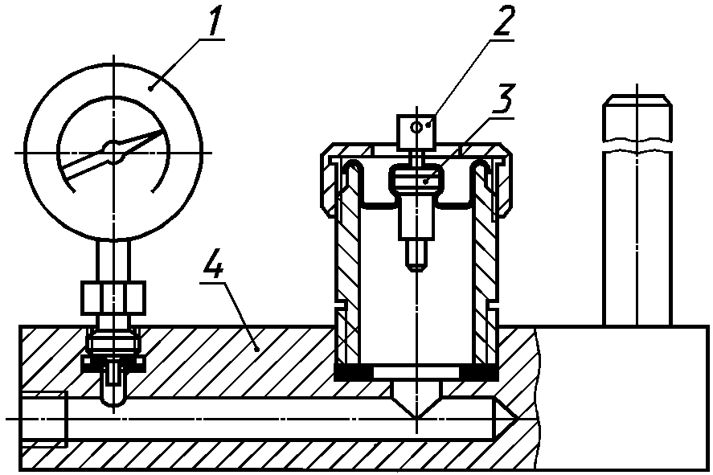

1 – манометр; 2 – головка с соплом; 3 – аэрозольный клапан; 4 – основание приспособления
Рисунок 7

6.14.2 Проведение испытания
Распылительную головку с соплом 2 вставляют в аэрозольный клапан 3. Под клапан через редуктор подают сжатый воздух или инертный газ под давлением (1,2 ± 0,05) МПа [(12 ± 0,5) кгс/см²].
Нажатием пальца на распылительную головку три раза открывают клапан, затем снимают головку и визуально определяют положение сопла, которое не должно выпадать или смещаться от первоначального положения.
7 Транспортирование и хранение
7.1 Аэрозольные клапаны, распылительные устройства, защитные колпачки и деталей клапанов транспортируют всеми видами транспорта, в соответствии с правилами перевозки грузов, действующими на данном виде транспорта.
7.2 Аэрозольные клапаны, распылительные устройства, защитные колпачки и деталей клапанов хранят в закрытых помещениях с предохранением продукции от попадания влаги, при температуре не ниже минус 20 °C и не выше плюс 40 °C, если иные условия транспортирования и хранения не указаны в сопроводительной документации.
7.3 Ящики и мешки хранят в штабелях высотой не более 1,5 м.
Трубки в бухтах, во избежание образования овальности, хранят на стеллажах или штабелях высотой не более трех бухт.
8 Гарантии изготовителя
8.1 Изготовитель гарантирует соответствие продукции требованиям настоящего стандарта при соблюдении условий хранения и транспортирования.
8.2 Гарантийный срок хранения аэрозольных клапанов, распылительных устройств и защитных колпачков устанавливается 6 месяцев со дня изготовления до установки их на аэрозольную упаковку.

УДК 621.798-986:006.354 МКС 55.130
Ключевые слова: аэрозольные клапаны, распылительные головки, колпачки, маркировка, транспортирование, хранение

Разработчик
Директор по качеству и технологии
АО «Арнест» Гонтарь Н.В.

